TRƯỜNG ĐẠI HỌC SÀI GÒN
KHOA CÔNG NGHỆ THÔNG TIN



TÌM KIẾM CỤC BỘ

Sinh viên thực hiện : ĐỖ DUY QUÝ- 3123560073
LƯ HỒNG PHÚC – 3123410274
NGUYỄN HỮU TRI – 3123410387
NGUYỄN ĐĂNG KHOA – 3123410169
Giảng viên hướng dẫn : TS.ĐỖ NHƯ TÀI
Lớp : CHIỀU THỨ 7

Thành phố Hồ Chí Minh, tháng 11 năm 2026
MỤC LỤC
Chương 1 GIỚI THIỆU 1
1.1 Bối cảnh và lý do thực hiện 1
1.2 Mục tiêu 1
1.3 Phạm vi nghiên cứu 1
1.4 Tổ chức mã nguồn và phương pháp thực hiện 1
Chương 2 CƠ SỞ LÝ THUYẾT VÀ MÔ HÌNH BÀI TOÁN 2
2.1 Mô hình trạng thái và luật Tic-Tac-Toe 2
2.2 AND–OR Search và kế hoạch điều kiện 2
2.3 Minimax và cắt tỉa Alpha-Beta 3
2.4 Heuristic, Pure Monte Carlo và UCB1 3
Chương 3 TRIỂN KHAI VÀ KẾT QUẢ THEO TỪNG BÀI 4
3.1 Bài 1 – Môi trường Tic-Tac-Toe và Random Agent 4
3.2 Bài 2 – Tìm kiếm AND–OR 4
3.3 Bài 3 – Minimax và Alpha-Beta 5
3.4 Bài 4 – Heuristic Alpha-Beta và cutoff 7
3.5 Bài 5 – Pure Monte Carlo Search 9
3.6 Bài 6 – UCB1 và so sánh PMCS 12
3.7 Bài 7 – Chơi Tic-Tac-Toe tương tác 14
3.8 Bài 8 – Connect 4 chuẩn 16
3.9 Bài 9 – Mean Connect 4 19
3.10 Bài 10 – Dots and Boxes 22
Chương 4 SO SÁNH THỰC NGHIỆM TRÊN CÙNG ĐIỀU KIỆN 27
4.1 Thiết kế thực nghiệm và đối chiếu sáu chiến lược 27
4.2 Chất lượng quyết định và chi phí tính toán 28
4.3 Nhận xét tổng hợp theo yêu cầu giảng viên 29
Chương 5 KẾT LUẬN VÀ HƯỚNG PHÁT TRIỂN 30
5.1 Kết quả đạt được 30
5.2 Giới hạn của thí nghiệm 30
5.3 Hướng hoàn thiện và mở rộng 30
Chương 6 PHỤ LỤC 31
6.1 Bảng bổ trợ Connect 4 31
6.2 Bảng bổ trợ Mean Connect 4 31
6.3 Bảng bổ trợ Dots and Boxes 33
6.4 Toàn bộ cấu hình so sánh Tic-Tac-Toe 33
6.5 Câu hỏi thảo luận theo đề Lab 05 35

DANH MỤC HÌNH
Hình 2.1.1 – Bàn cờ Tic-Tac-Toe và phép chuyển trạng thái 2
Hình 2.2.1 – Sơ đồ AND–OR và yêu cầu xét tất cả phản ứng 3
Hình 3.3.1 – So sánh số nút Minimax và Alpha-Beta 7
Hình 3.3.2 – Tác động của Move Ordering trên bàn rỗng 8
Hình 3.4.1 – Số nút và thời gian theo cutoff 10
Hình 3.5.1 – Độ tối ưu của PMCS theo ngân sách mô phỏng 13
Hình 3.6.1 – So sánh UCB1 và PMCS trên cùng ngân sách 16
Hình 3.7.1 – Bàn cờ cuối của hai ván SCRIPTED 18
Hình 3.8.1 – Nước thắng ngang và nguyên tắc trọng lực 19
Hình 3.8.2 – Move Ordering và giới hạn tìm kiếm Connect 4 21
Hình 3.9.1 – Cơ chế Mean: giữ màu quân và bảo toàn số quân 23
Hình 3.9.2 – Trường hợp tác tử thắng bằng hành động Mean 25
Hình 3.10.1 – Một cạnh đóng một hoặc hai ô và giữ lượt 27
Hình 3.10.2 – Move Ordering và giới hạn mở rộng bàn cờ 29
Hình 3.10.3 – Số nút của Simple và Strategic theo cutoff 30
Hình 4.1.1 – Tỷ lệ thắng–hòa–thua của sáu chiến lược 32
Hình 4.2.1 – Thời gian ra quyết định và tỷ lệ thắng 33

DANH MỤC BẢNG
Bảng 3.1.1 – Bài 1 – Random vs Random trên 1.000 ván 4
Bảng 3.2.1 – Bài 2 – AND–OR trên sáu trạng thái hợp lệ 5
Bảng 3.3.1 – Bài 3 – Minimax đối chiếu Alpha-Beta trên cùng trạng thái 5
Bảng 3.3.2 – Bài 3 – Tác động của Move Ordering trên bàn rỗng 7
Bảng 3.4.1 – Bài 4 – Full search, cutoff 2 và cutoff 4 8
Bảng 3.5.1 – Bài 5 – Độ ổn định và mức tối ưu khi thay N 11
Bảng 3.5.2 – Bài 5 – PMCS N=10/100/1000 đấu Random 13
Bảng 3.6.1 – Bài 6 – UCB1 so với PMCS trên cùng ngân sách 14
Bảng 3.6.2 – Bài 6 – UCB1 N=10/100 đấu Random 16
Bảng 3.7.1 – Biên bản SCRIPTED: người điều khiển X, tác tử Alpha-Beta O thắng 17
Bảng 3.7.2 – Biên bản SCRIPTED: người điều khiển O, tác tử Alpha-Beta X thắng 17
Bảng 3.8.1 – Bài 8 – Random vs Random trên bàn 6×7 19
Bảng 3.8.2 – Bài 8 – Năm thế cờ chiến thuật, Alpha-Beta cutoff 4 20
Bảng 3.8.3 – Bài 8 – Tăng kích thước bàn và giới hạn tìm kiếm 20
Bảng 3.8.4 – Bài 8 – Move Ordering trên cùng một trạng thái 21
Bảng 3.8.5 – Bài 8 – Heuristic Alpha-Beta khi tăng cutoff trên bàn chuẩn 6×7 21
Bảng 3.8.6 – Bài 8 – Pure Monte Carlo Search trên năm thế 21
Bảng 3.9.1 – Bài 9 – Khác biệt luật giữa Connect 4 và Mean Connect 4 23
Bảng 3.9.2 – Bài 9 – Random vs Random (1.000 ván) 24
Bảng 3.9.3 – Bài 9 – Minimax / Alpha-Beta cùng cutoff 3, có và không ordering 24
Bảng 3.9.4 – Bài 9 – Sáu trạng thái chiến thuật 24
Bảng 3.9.5 – Bài 9 – Heuristic Alpha-Beta cutoff 2/3/4 25
Bảng 3.9.6 – Bài 9 – Tác tử tìm kiếm đấu Random trên bàn nhỏ 25
Bảng 3.10.1 – Bài 10 – Minimax và Alpha-Beta đầy đủ trên bàn nhỏ 27
Bảng 3.10.2 – Bài 10 – Tình huống đóng ô và giữ lượt 27
Bảng 3.10.3 – Bài 10 – Khả năng mở rộng Alpha-Beta exact 28
Bảng 3.10.4 – Bài 10 – Heuristic Alpha-Beta cutoff 2/3/4 29
Bảng 3.10.5 – Bài 10 – Kết quả đấu các tác tử 30
Bảng 4.1.1 – Tổng hợp Tic-Tac-Toe – cùng điều kiện, hai vai 31
Bảng 6.1.1 – Bài 8 – Hai ván heuristic cutoff 2 và cutoff 4 đổi vai 35
Bảng 6.1.2 – Bài 8 – PMCS trên bàn rỗng với N mỗi hành động 35
Bảng 6.2.1 – Bài 9 – Tăng kích thước bàn, cutoff 3 35
Bảng 6.2.2 – Bài 9 – Mở rộng từ 4 đến 7 cột, cutoff 3 36
Bảng 6.2.3 – Bài 9 – Hai ván heuristic đổi vai 36
Bảng 6.2.4 – Bài 9 – PMCS trên các tình huống chiến thuật 36
Bảng 6.2.5 – Bài 9 – Điểm PMCS của từng hành động khai cuộc 37
Bảng 6.3.1 – Bài 10 – Khi tăng số cột trên bàn 4 hàng chấm 37
Bảng 6.3.2 – Bài 10 – So sánh Opening Cache lạnh / ấm 38
Bảng 6.3.3 – Bài 10 – Hai trận Heuristic Simple 2 và Strategic 3 38
Bảng 6.4.1 – Toàn bộ 20 cấu hình Tic-Tac-Toe, mỗi cấu hình 100 ván 38

DANH MỤC TỪ VIẾT TẮT
Viết tắt | Diễn giải
AI | Trí tuệ nhân tạo (Artificial Intelligence)
AB | Alpha-Beta
AND–OR | Tìm kiếm theo nút AND và nút OR
MCTS | Monte Carlo Tree Search
PMCS | Pure Monte Carlo Search
RNG | Bộ sinh số ngẫu nhiên (Random Number Generator)
UCB1 | Upper Confidence Bound 1
UCT | Upper Confidence Bounds applied to Trees
W/D/L | Thắng / Hòa / Thua (Win / Draw / Loss)

MỞ ĐẦU
Trò chơi hai người là môi trường trực quan để nghiên cứu cách một tác tử lựa chọn hành động khi kết quả phụ thuộc vào phản ứng của đối thủ. Lab 05 “Tìm kiếm đối kháng và trò chơi” yêu cầu mô hình hóa trạng thái trò chơi, triển khai các chiến lược ra quyết định và thực nghiệm trên cùng điều kiện để quan sát sự đánh đổi giữa chất lượng nước đi và chi phí tìm kiếm.
Báo cáo trình bày các phương pháp AND–OR Search, Minimax, Alpha-Beta, Heuristic Alpha-Beta, Pure Monte Carlo Search và UCB1; các thí nghiệm Tic-Tac-Toe được mở rộng sang Connect 4, Mean Connect 4 và Dots and Boxes. Nhóm khai thác code mẫu, phát triển các hàm và notebook theo từng yêu cầu, rồi chạy thực nghiệm để ghi lại kết quả, số nút duyệt, thời gian và nhận xét.
Phạm vi báo cáo bám theo 10 notebook trong bản nộp TTNTNC_Lab05_Final.zip và hai tệp dữ liệu lab_results.json, ttt_comparison.csv đi kèm. Những phương pháp chỉ chạy với cutoff hoặc giới hạn tài nguyên được phân biệt rõ với tìm kiếm chính xác. Các số liệu phản ánh cấu hình đã chạy, không được suy rộng thành bảo đảm tối ưu cho mọi bàn cờ.
Nội dung được trình bày theo chương: Chương 1 nêu mục tiêu và phạm vi; Chương 2 giới thiệu cơ sở lý thuyết; Chương 3 trình bày triển khai và kết quả của 10 bài; Chương 4 đối chiếu các thuật toán; Chương 5 tổng kết; phần phụ lục cung cấp các bảng bổ trợ và sáu câu hỏi thảo luận theo đề.

GIỚI THIỆU

Bối cảnh và lý do thực hiện
Trong trò chơi hai người, mỗi nước đi đều có thể thay đổi cơ hội đạt mục tiêu của đối thủ. Khác với tìm kiếm đường đi một tác tử, việc lựa chọn hành động cần tính đến phản ứng của phía còn lại. Tic-Tac-Toe là môi trường đủ nhỏ để tính giá trị tối ưu bằng Minimax, trong khi các trò chơi có không gian lớn hơn thể hiện rõ giới hạn của tìm kiếm toàn bộ. Vì vậy, Lab 05 được triển khai theo lộ trình từ mô hình hóa trạng thái và luật, đến tìm kiếm chính xác, tìm kiếm có cutoff và các phương pháp dựa trên mô phỏng.

Mục tiêu
Mô hình hóa trạng thái, hành động, chuyển trạng thái, trạng thái kết thúc và utility.
Hiểu và kiểm thử AND–OR, Minimax và cắt tỉa Alpha-Beta trên cùng trò chơi.
So sánh độ sâu heuristic, ngân sách Monte Carlo và chính sách UCB1.
Đánh giá bằng nước đi, kết quả đấu, số nút duyệt và thời gian.
Khảo sát ảnh hưởng luật chơi đến độ phức tạp thông qua ba bài mở rộng.

Phạm vi nghiên cứu
Nhóm hoàn thành bảy bài thực hành Tic-Tac-Toe và cả ba bài mở rộng. Theo đề Lab 05, yêu cầu nộp phần mở rộng là tối thiểu một bài; việc trình bày cả ba bài phản ánh phạm vi nhóm thực tế đã thực hiện.

Tổ chức mã nguồn và phương pháp thực hiện
Bản nộp cuối gồm 10 notebook tương ứng 10 bài, tệp tictactoe.py là engine tham chiếu và lab05_common.py phục vụ các định nghĩa dùng chung như xây dựng trạng thái hợp lệ, nhãn Minimax và phép đo. Nhóm sử dụng notebook để trình bày cả code, output và nhận xét. Thực nghiệm được tái lập bằng seed và cấu hình ghi trong báo cáo; các phép đo thời gian dùng cùng quy ước khi so sánh thuật toán Tic-Tac-Toe.

CƠ SỞ LÝ THUYẾT VÀ MÔ HÌNH BÀI TOÁN

Mô hình trạng thái và luật Tic-Tac-Toe
Một trò chơi có thể biểu diễn bằng tập trạng thái S, tập hành động hợp lệ Actions(s), hàm chuyển Result(s,a), điều kiện kết thúc Terminal(s) và hàm lợi ích Utility(s,p). Tic-Tac-Toe sử dụng vector chín ô và hai ký hiệu x, o; người X đi trước. Trên một trạng thái kết thúc, utility từ góc nhìn người được xét là +1 nếu thắng, 0 nếu hòa và −1 nếu thua.
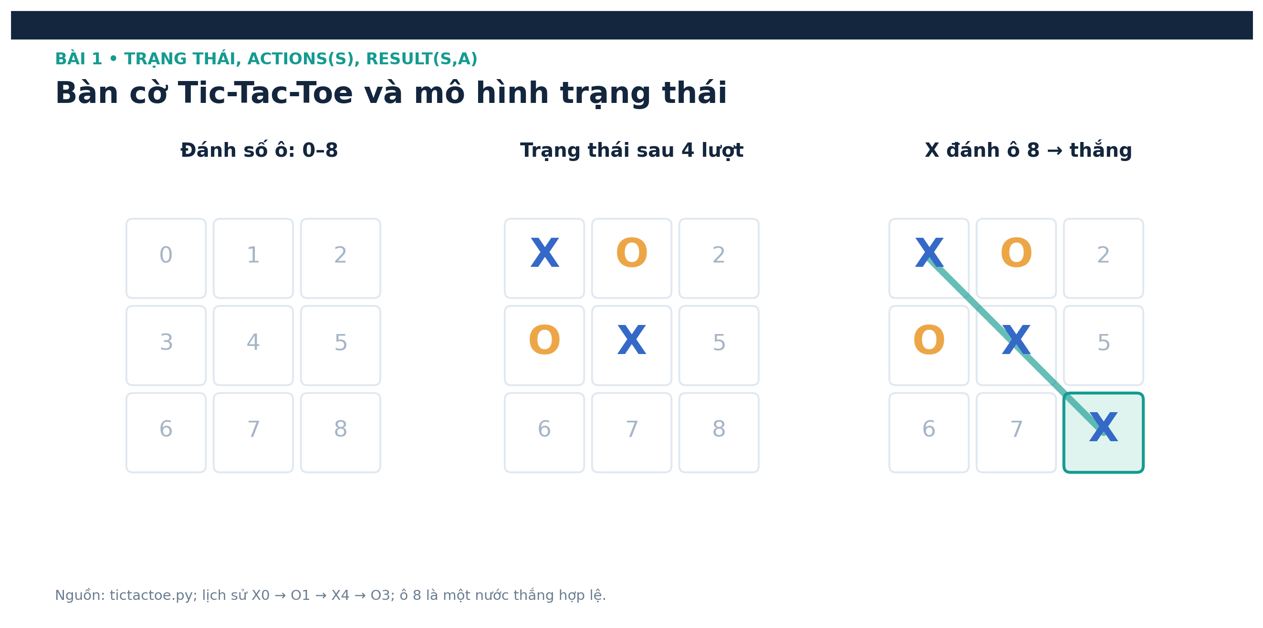
Hình 2.1.1 – Bàn cờ Tic-Tac-Toe và phép chuyển trạng thái

AND–OR Search và kế hoạch điều kiện
AND–OR Search mô hình hóa phản ứng của đối thủ như các kết quả không xác định. Nút OR chọn một hành động của tác tử; nút AND yêu cầu kế hoạch phải thành công với mọi kết quả đối thủ có thể tạo ra. Khác Minimax, phương pháp này tìm một kế hoạch thỏa điều kiện mục tiêu, chẳng hạn bảo đảm không thua, chứ không nhất thiết tối đa hóa utility ở mỗi bước.
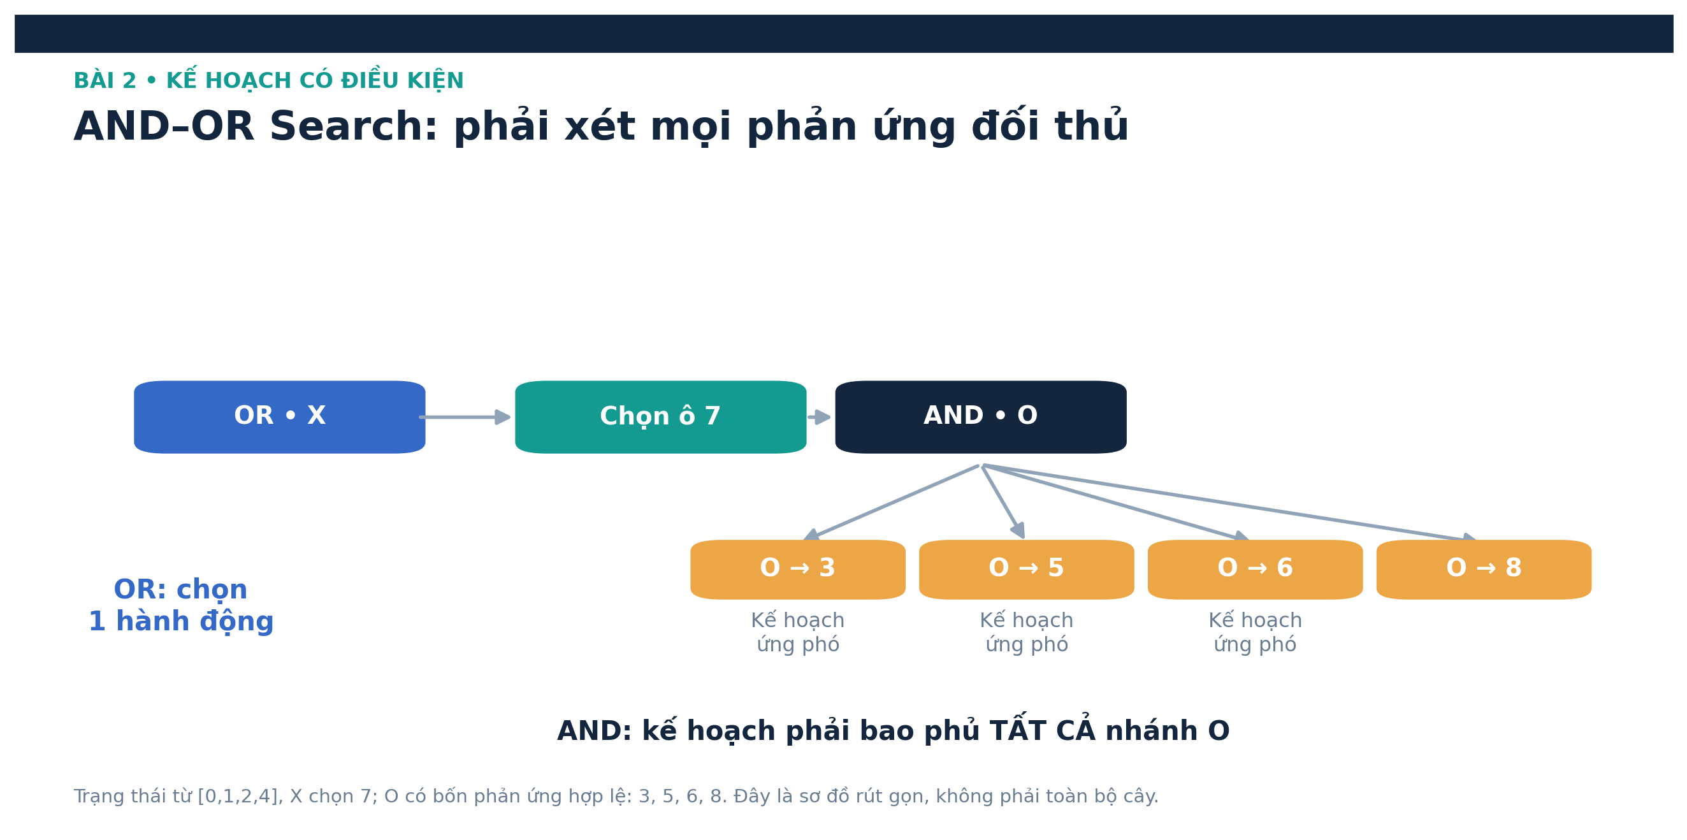
Hình 2.2.1 – Sơ đồ AND–OR và yêu cầu xét tất cả phản ứng

Minimax và cắt tỉa Alpha-Beta
Minimax xét người chơi gốc là MAX và đối thủ là MIN, lựa chọn nước đi tối ưu trong trường hợp đối thủ phản ứng tốt nhất. Alpha-Beta giữ hai cận α và β để loại bỏ những nhánh không còn khả năng ảnh hưởng đến kết quả tối ưu. Khi cùng trạng thái, luật và độ sâu tìm kiếm, Alpha-Beta phải giữ giá trị Minimax, dù có thể chọn nước khác nếu nhiều nước đồng tối ưu.

Heuristic, Pure Monte Carlo và UCB1
Khi cây trò chơi quá lớn, Alpha-Beta có thể dừng ở cutoff và ước lượng các trạng thái chưa kết thúc bằng heuristic. Pure Monte Carlo Search (PMCS) thay hàm heuristic thủ công bằng trung bình utility của các ván mô phỏng. UCB1 cân bằng khai thác hành động có kết quả tốt và khám phá hành động chưa có đủ mẫu qua hệ số tin cậy. Notebook Bài 6 chỉ xây dựng cây độ sâu 1, không phải MCTS đa tầng đầy đủ.
Trong Bài 5 và Bài 6, N được tính là tổng số lượt mô phỏng cho một quyết định; với một số thí nghiệm Connect 4, N được ghi theo số mô phỏng trên mỗi hành động. Hai ngân sách này phải được phân biệt khi trình bày kết quả.

TRIỂN KHAI VÀ KẾT QUẢ THEO TỪNG BÀI

Bài 1 – Môi trường Tic-Tac-Toe và Random Agent

Mô hình và cách triển khai
Bài 1 xác định hành động hợp lệ, trạng thái nhận được sau nước đi, điều kiện thắng/hòa và utility. Nhóm giữ tictactoe.py từ code mẫu và thực thi các hàm actions(), result(), terminal(), utility(), check_board(), show_board(). Thử nghiệm cơ sở cho hai Random Agent đấu 1.000 ván với seed 42, ghi nhận cả kết quả và nhận xét lợi thế người đi trước.

Kết quả thực nghiệm
Bảng 3.1.1 – Bài 1 – Random vs Random trên 1.000 ván
Số ván | X thắng | O thắng | Hòa | Tỷ lệ X | Tỷ lệ O | Thời gian (s)
1.000 | 590 | 284 | 126 | 59,0% | 28,4% | 0,969

Nhận xét và giới hạn
Nhận xét. Kết quả cho thấy X thắng nhiều hơn O trong 1.000 ván ngẫu nhiên, nhưng không chứng minh người X có thể thắng chắc chắn trước đối thủ tối ưu.

Bài 2 – Tìm kiếm AND–OR

Mô hình và cách triển khai
Nhóm triển khai tìm kiếm theo cấu trúc or_search và and_search. Phần AND được sửa để xét tất cả phản ứng đối thủ thay vì thành công ngay khi một nhánh tốt xuất hiện. Với draw_is_win=True, mục tiêu được xem là đạt khi bảo đảm thắng hoặc hòa; với draw_is_win=False, mục tiêu chỉ chấp nhận thắng chắc chắn. Nếu không có kế hoạch phù hợp, fallback Random không mang tính bảo đảm chiến lược.

Kết quả thực nghiệm
Bảng 3.2.1 – Bài 2 – AND–OR trên sáu trạng thái hợp lệ
Trạng thái | Nước đề xuất | Nút duyệt
X có cơ hội thắng | 2 | 29
Chặn đối thủ | 5 | 8
Tìm đường hòa | 7 | 79
Bàn rỗng | 0 | 1.223
Bất lợi / buộc thua | — | 79
Đến lượt O | 3 | 11

Nhận xét và giới hạn
AND–OR phù hợp biểu diễn kế hoạch có nhánh điều kiện, song khác Minimax ở chỗ mục tiêu là thỏa một điều kiện (ví dụ không thua), không phải luôn chọn utility cao nhất.

Bài 3 – Minimax và Alpha-Beta

Mô hình và cách triển khai
Nhóm giữ cấu trúc tìm kiếm đệ quy Max/Min từ bài làm, chạy hai thuật toán trên cùng bộ sáu trạng thái hợp lệ. Việc đếm nút được reset cho mỗi lần gọi và gồm cả root, terminal. Đối chiếu cho thấy Minimax và Alpha-Beta có cùng giá trị tại các trạng thái thử nghiệm.

Kết quả thực nghiệm
Bảng 3.3.1 – Bài 3 – Minimax đối chiếu Alpha-Beta trên cùng trạng thái
Trạng thái | Phương pháp | Nước | V Minimax | Nút duyệt | Thời gian (ms)
X có cơ hội thắng | Minimax | 2 | 1 | 190 | 17,912
X có cơ hội thắng | Alpha-Beta | 2 | 1 | 61 | 5,408
Chặn đối thủ | Minimax | 5 | 0 | 14 | 1,587
Chặn đối thủ | Alpha-Beta | 5 | 0 | 10 | 0,937
Tìm đường hòa | Minimax | 7 | 0 | 206 | 18,485
Tìm đường hòa | Alpha-Beta | 7 | 0 | 101 | 9,484
Bàn rỗng | Minimax | 0 | 0 | 549.946 | 40.963,505
Bàn rỗng | Alpha-Beta | 0 | 0 | 18.297 | 1.423,626
Bất lợi / buộc thua | Minimax | 3 | -1 | 170 | 10,563
Bất lợi / buộc thua | Alpha-Beta | 3 | -1 | 86 | 5,403
Đến lượt O | Minimax | 3 | 1 | 34 | 2,055
Đến lượt O | Alpha-Beta | 3 | 1 | 15 | 0,923
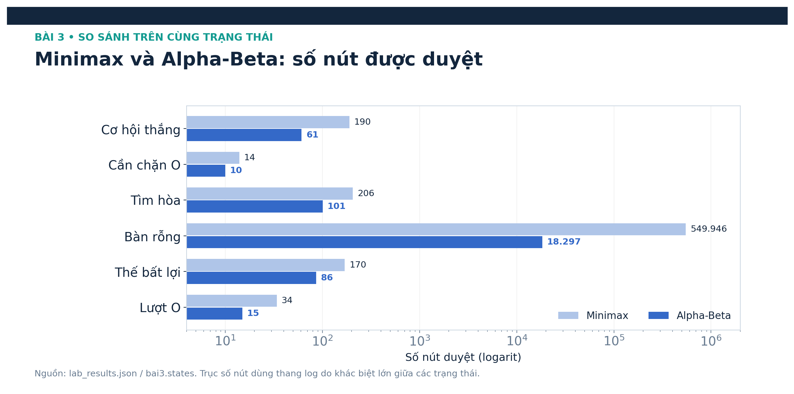
Hình 3.3.1 – So sánh số nút Minimax và Alpha-Beta
Bảng 3.3.2 – Bài 3 – Tác động của Move Ordering trên bàn rỗng
Sắp xếp nước | Nước | Giá trị | Nút duyệt | Thời gian (ms)
Không | 0 | 0 | 18.297 | 1.533,899
Có | 4 | 0 | 7.275 | 625,368
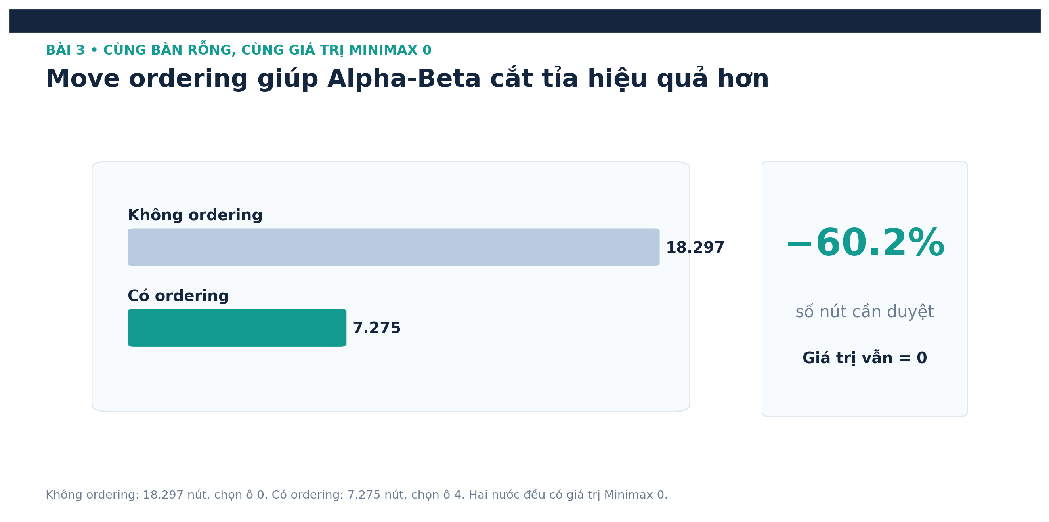
Hình 3.3.2 – Tác động của Move Ordering trên bàn rỗng

Nhận xét và giới hạn
Với bàn rỗng, Move Ordering làm số nút Alpha-Beta giảm từ 18.297 còn 7.275. Nước chọn thay đổi từ ô 0 sang ô 4 nhưng cùng giá trị Minimax bằng 0; vì vậy thứ tự tìm kiếm có thể thay đổi tọa độ mà không làm giảm chất lượng tối ưu.

Bài 4 – Heuristic Alpha-Beta và cutoff

Mô hình và cách triển khai
Heuristic gốc dựa trên các hàng, cột, đường chéo có hai quân của một phía và một ô trống, với trọng số 0,4. Tổng điểm thô có thể vượt +1 hoặc −1, trong khi terminal thắng/thua sử dụng ±1; nhóm chuẩn hóa giá trị chưa kết thúc theo raw/(1+|raw|) và giữ utility chính xác tại terminal. Thử nghiệm đối chiếu full Alpha-Beta với cutoff 2 và 4 trên cùng các trạng thái.

Kết quả thực nghiệm
Bảng 3.4.1 – Bài 4 – Full search, cutoff 2 và cutoff 4
Trạng thái | Cutoff | Nước | Search value | Minimax V(a) | Regret | Nút | Median ms
X có cơ hội thắng | Full | 2 | 1,000 | 1 | 0,00 | 61 | 6,881
X có cơ hội thắng | 2 | 8 | 1,000 | 1 | 0,00 | 13 | 1,217
X có cơ hội thắng | 4 | 2 | 1,000 | 1 | 0,00 | 47 | 4,215
Chặn đối thủ | Full | 5 | 0,000 | 0 | 0,00 | 10 | 0,765
Chặn đối thủ | 2 | 5 | 0,000 | 0 | 0,00 | 8 | 0,635
Chặn đối thủ | 4 | 5 | 0,000 | 0 | 0,00 | 10 | 0,757
Tìm đường hòa | Full | 7 | 0,000 | 0 | 0,00 | 101 | 8,261
Tìm đường hòa | 2 | 7 | -0,286 | 0 | 0,00 | 21 | 1,715
Tìm đường hòa | 4 | 7 | 0,000 | 0 | 0,00 | 81 | 6,900
Bàn rỗng | Full | 0 | 0,000 | 0 | 0,00 | 18.297 | 1.584,327
Bàn rỗng | 2 | 0 | 0,000 | 0 | 0,00 | 26 | 2,400
Bàn rỗng | 4 | 4 | 0,000 | 0 | 0,00 | 541 | 50,377
Bất lợi / buộc thua | Full | 3 | -1,000 | -1 | 0,00 | 86 | 8,796
Bất lợi / buộc thua | 2 | 8 | -0,444 | -1 | 0,00 | 26 | 3,066
Bất lợi / buộc thua | 4 | 3 | -1,000 | -1 | 0,00 | 79 | 8,381
Đến lượt O | Full | 3 | 1,000 | 1 | 0,00 | 15 | 1,501
Đến lượt O | 2 | 7 | 1,000 | 1 | 0,00 | 10 | 1,106
Đến lượt O | 4 | 3 | 1,000 | 1 | 0,00 | 15 | 1,510
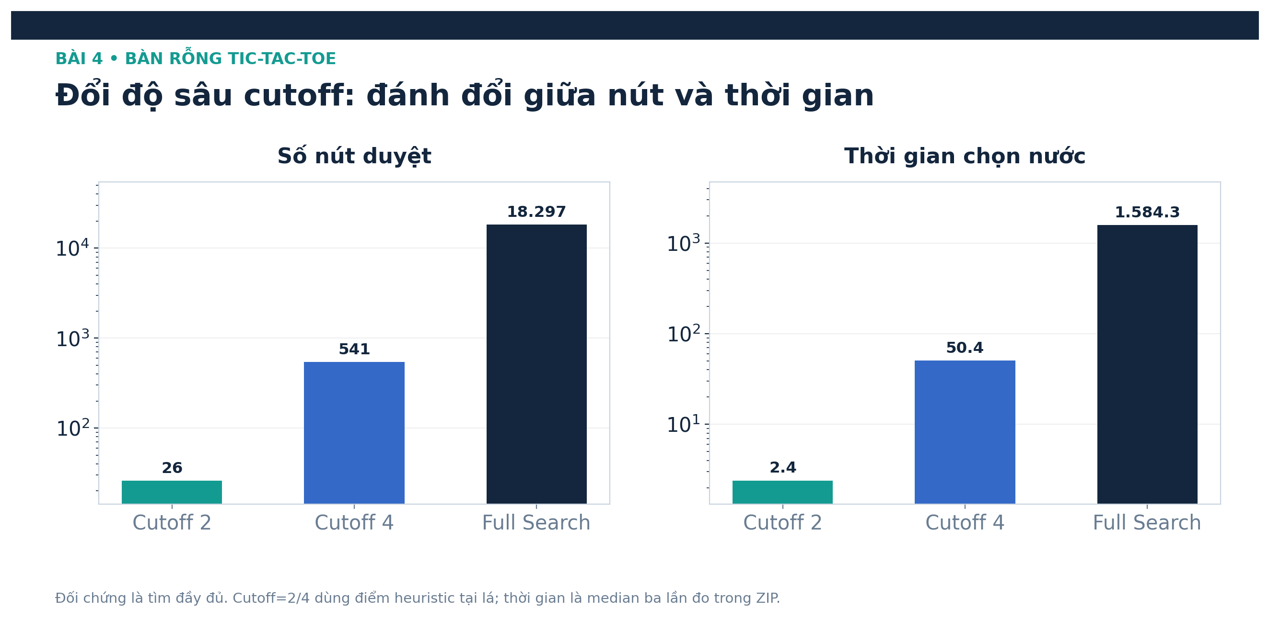
Hình 3.4.1 – Số nút và thời gian theo cutoff

Nhận xét và giới hạn
Nhận xét. Cắt sớm giảm chi phí, nhưng search value tại cutoff là ước lượng chứ không nhất thiết là utility Minimax thực của hành động. Chọn góc hoặc tâm ở bàn rỗng đều có Minimax 0.

Bài 5 – Pure Monte Carlo Search

Mô hình và cách triển khai
PMCS thử từng hành động bằng các ván random rollout đến terminal và chọn hành động có utility trung bình cao nhất. Nhóm sửa cách chia N để tổng số playout trong một quyết định đúng bằng N; khi N không chia hết số hành động, phần dư được phân phối xác định. N lớn làm giảm nhiễu lấy mẫu nhưng tăng thời gian. Các hành động chưa được lấy mẫu không được gán mean utility giả.

Kết quả thực nghiệm
Bảng 3.5.1 – Bài 5 – Độ ổn định và mức tối ưu khi thay N
Trạng thái | N | Lặp | Tối ưu (%) | Regret TB | Phân bố nước đi | TB ms
X có cơ hội thắng | 10 | 10 | 90,0 | 0,100 | 2:7 · 6:2 · 7:1 | 6,637
X có cơ hội thắng | 100 | 10 | 100,0 | 0,000 | 2:1 · 8:9 | 42,548
X có cơ hội thắng | 1.000 | 10 | 100,0 | 0,000 | 8:10 | 425,950
Chặn đối thủ | 10 | 10 | 70,0 | 0,300 | 5:7 · 8:3 | 3,359
Chặn đối thủ | 100 | 10 | 100,0 | 0,000 | 5:10 | 29,304
Chặn đối thủ | 1.000 | 10 | 100,0 | 0,000 | 5:10 | 305,538
Tìm đường hòa | 10 | 10 | 10,0 | 0,900 | 3:3 · 5:5 · 6:1 · 7:1 | 6,878
Tìm đường hòa | 100 | 10 | 70,0 | 0,300 | 3:2 · 5:1 · 7:7 | 46,801
Tìm đường hòa | 1.000 | 10 | 100,0 | 0,000 | 7:10 | 447,389
Bàn rỗng | 10 | 10 | 100,0 | 0,000 | 0:6 · 1:3 · 4:1 | 9,780
Bàn rỗng | 100 | 10 | 100,0 | 0,000 | 1:1 · 2:1 · 4:6 · 5:1 · 6:1 | 92,495
Bàn rỗng | 1.000 | 10 | 100,0 | 0,000 | 2:1 · 4:7 · 8:2 | 913,357
Bất lợi / buộc thua | 10 | 10 | 100,0 | 0,000 | 3:1 · 4:6 · 6:2 · 8:1 | 5,995
Bất lợi / buộc thua | 100 | 10 | 100,0 | 0,000 | 4:2 · 8:8 | 41,052
Bất lợi / buộc thua | 1.000 | 10 | 100,0 | 0,000 | 4:1 · 8:9 | 410,254
Đến lượt O | 10 | 10 | 100,0 | 0,000 | 3:3 · 7:7 | 3,353
Đến lượt O | 100 | 10 | 100,0 | 0,000 | 7:10 | 27,453
Đến lượt O | 1.000 | 10 | 100,0 | 0,000 | 7:10 | 286,192
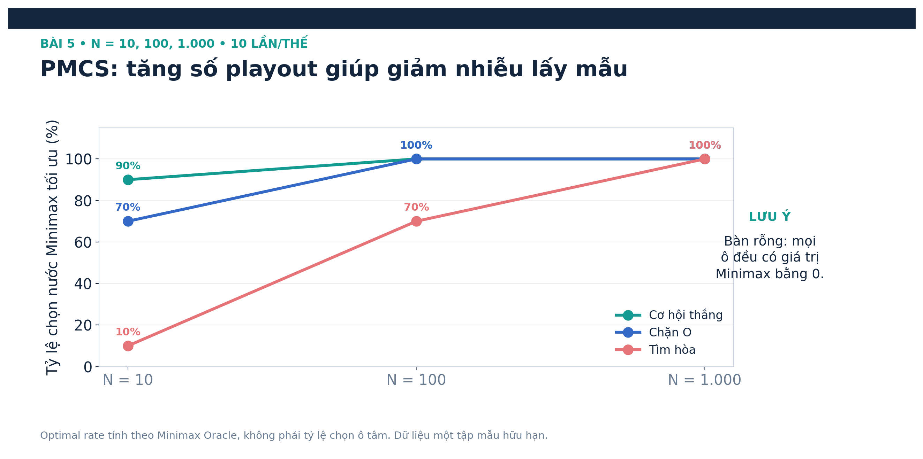
Hình 3.5.1 – Độ tối ưu của PMCS theo ngân sách mô phỏng
Bảng 3.5.2 – Bài 5 – PMCS N=10/100/1000 đấu Random
N tổng | Vai | Ván | Thắng | Hòa | Thua | ms/nước AI
10 | X | 100 | 92 | 3 | 5 | 7,008
10 | O | 100 | 72 | 7 | 21 | 6,079
100 | X | 100 | 95 | 3 | 2 | 64,587
100 | O | 100 | 91 | 1 | 8 | 59,173
1000 | X | 100 | 100 | 0 | 0 | 722,560
1000 | O | 100 | 91 | 6 | 3 | 574,873

Nhận xét và giới hạn
Trên thế cần tìm đường hòa, tỷ lệ chọn nước Minimax tối ưu tăng từ 10% ở N=10 lên 70% ở N=100 và 100% ở N=1.000 trong 10 lần chạy mỗi mức. Kết quả này là bằng chứng giới hạn trên thế thử, không thể suy ra PMCS luôn tối ưu ở N=1.000.

Bài 6 – UCB1 và so sánh PMCS

Mô hình và cách triển khai
UCB1 đánh giá một hành động bằng mean reward cộng hệ số khám phá tỷ lệ với căn bậc hai của ln(Np)/Na. Phiên bản của nhóm dùng hệ số C=√2, cây độ sâu 1 và quyết định cuối dựa trên hành động được thăm nhiều nhất. Cùng ngân sách và chính sách rollout giúp việc đối chiếu với PMCS có ý nghĩa hơn.

Kết quả thực nghiệm
Bảng 3.6.1 – Bài 6 – UCB1 so với PMCS trên cùng ngân sách
Trạng thái | N | Phương pháp | Lặp | Tối ưu (%) | Regret TB | Phân bố chọn
X có cơ hội thắng | 10 | UCB1 | 10 | 90,0 | 0,100 | 2:9 · 7:1
X có cơ hội thắng | 10 | PMCS | 10 | 90,0 | 0,100 | 2:7 · 6:2 · 7:1
X có cơ hội thắng | 100 | UCB1 | 10 | 100,0 | 0,000 | 8:10
X có cơ hội thắng | 100 | PMCS | 10 | 100,0 | 0,000 | 2:1 · 8:9
Chặn đối thủ | 10 | UCB1 | 10 | 80,0 | 0,200 | 5:8 · 8:2
Chặn đối thủ | 10 | PMCS | 10 | 70,0 | 0,300 | 5:7 · 8:3
Chặn đối thủ | 100 | UCB1 | 10 | 100,0 | 0,000 | 5:10
Chặn đối thủ | 100 | PMCS | 10 | 100,0 | 0,000 | 5:10
Tìm đường hòa | 10 | UCB1 | 10 | 50,0 | 0,500 | 3:2 · 5:3 · 7:5
Tìm đường hòa | 10 | PMCS | 10 | 10,0 | 0,900 | 3:3 · 5:5 · 6:1 · 7:1
Tìm đường hòa | 100 | UCB1 | 10 | 100,0 | 0,000 | 7:10
Tìm đường hòa | 100 | PMCS | 10 | 70,0 | 0,300 | 3:2 · 5:1 · 7:7
Bàn rỗng | 10 | UCB1 | 10 | 100,0 | 0,000 | 0:8 · 2:2
Bàn rỗng | 10 | PMCS | 10 | 100,0 | 0,000 | 0:6 · 1:3 · 4:1
Bàn rỗng | 100 | UCB1 | 10 | 100,0 | 0,000 | 0:1 · 2:1 · 4:5 · 8:3
Bàn rỗng | 100 | PMCS | 10 | 100,0 | 0,000 | 1:1 · 2:1 · 4:6 · 5:1 · 6:1
Bất lợi / buộc thua | 10 | UCB1 | 10 | 100,0 | 0,000 | 3:2 · 4:4 · 6:1 · 7:1 · 8:2
Bất lợi / buộc thua | 10 | PMCS | 10 | 100,0 | 0,000 | 3:1 · 4:6 · 6:2 · 8:1
Bất lợi / buộc thua | 100 | UCB1 | 10 | 100,0 | 0,000 | 4:1 · 8:9
Bất lợi / buộc thua | 100 | PMCS | 10 | 100,0 | 0,000 | 4:2 · 8:8
Đến lượt O | 10 | UCB1 | 10 | 90,0 | 0,200 | 3:6 · 5:1 · 7:3
Đến lượt O | 10 | PMCS | 10 | 100,0 | 0,000 | 3:3 · 7:7
Đến lượt O | 100 | UCB1 | 10 | 100,0 | 0,000 | 7:10
Đến lượt O | 100 | PMCS | 10 | 100,0 | 0,000 | 7:10
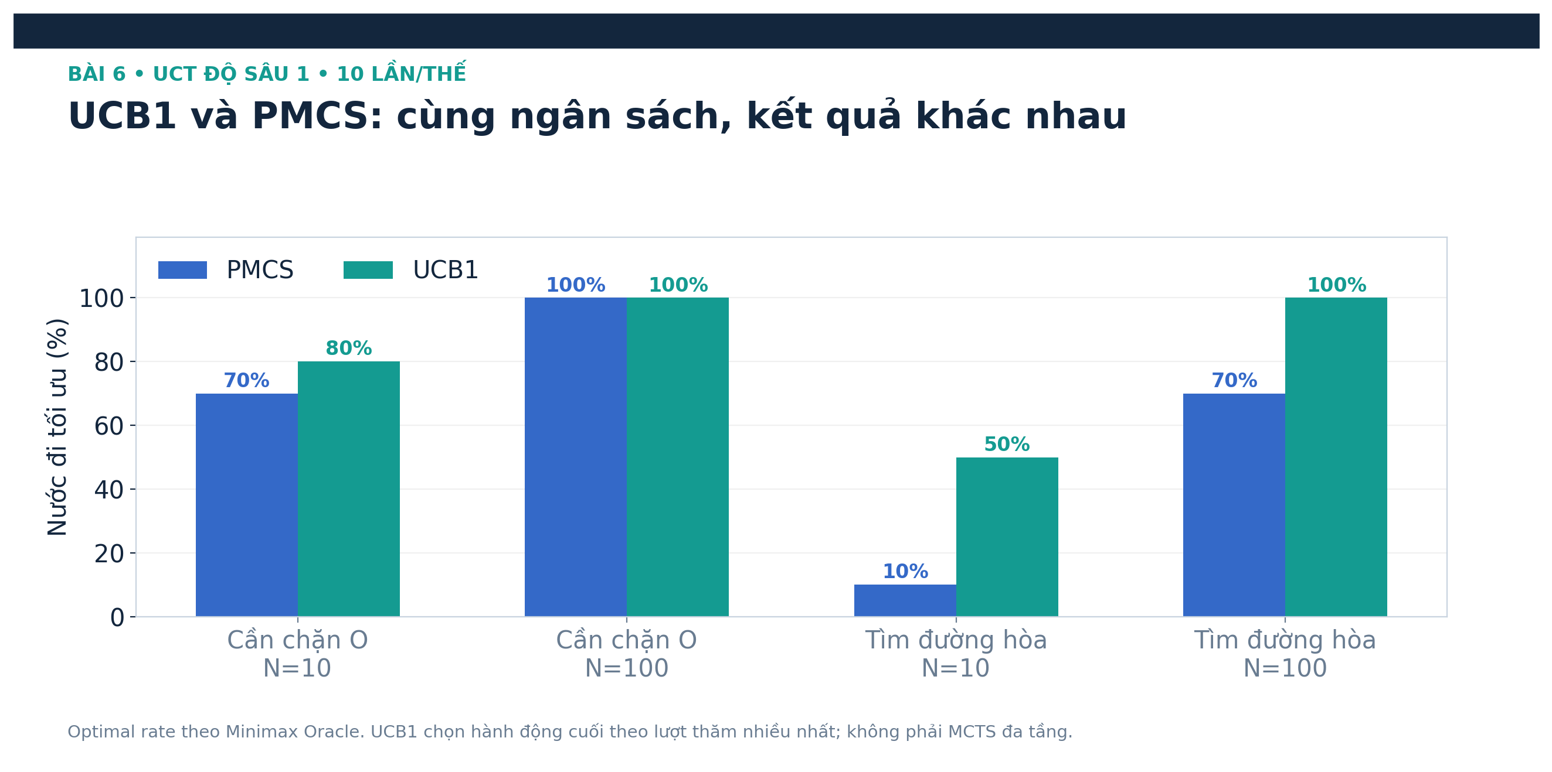
Hình 3.6.1 – So sánh UCB1 và PMCS trên cùng ngân sách
Bảng 3.6.2 – Bài 6 – UCB1 N=10/100 đấu Random
N tổng | Vai | Ván | Thắng | Hòa | Thua | ms/nước AI
10 | X | 100 | 90 | 3 | 7 | 8,265
10 | O | 100 | 71 | 6 | 23 | 6,637
100 | X | 100 | 98 | 1 | 1 | 72,821
100 | O | 100 | 93 | 4 | 3 | 62,293

Nhận xét và giới hạn
UCB1 dành thêm playout cho những nhánh hứa hẹn, nhưng không được kết luận tốt hơn PMCS trên mọi trạng thái. Chất lượng lựa chọn phụ thuộc cả budget, chính sách rollout và cách xử lý tie.

Bài 7 – Chơi Tic-Tac-Toe tương tác

Mô hình và cách triển khai
Notebook triển khai interactive_player với khả năng nhập ô 0–8, xử lý dữ liệu sai, thoát an toàn và chơi trước hoặc sau. Đối thủ máy dùng Alpha-Beta của Bài 3. Để có bằng chứng tái lập mà không cần nhập trong quá trình Run All, nhóm đã chạy hai ván thông qua luồng tương tác bằng input được tiêm sẵn; các ván này được ghi đúng là SCRIPTED.

Kết quả thực nghiệm
Bảng 3.7.1 – Biên bản SCRIPTED: người điều khiển X, tác tử Alpha-Beta O thắng
Lượt | Người đi | Nguồn hành động | Ô | AI (ms)
1 | X | SCRIPTED | 0 | —
2 | O | AI | 4 | 192,061
3 | X | SCRIPTED | 1 | —
4 | O | AI | 2 | 4,944
5 | X | SCRIPTED | 3 | —
6 | O | AI | 6 | 1,178
Bảng 3.7.2 – Biên bản SCRIPTED: người điều khiển O, tác tử Alpha-Beta X thắng
Lượt | Người đi | Nguồn hành động | Ô | AI (ms)
1 | X | AI | 0 | 1.649,368
2 | O | SCRIPTED | 1 | —
3 | X | AI | 3 | 69,523
4 | O | SCRIPTED | 2 | —
5 | X | AI | 4 | 4,090
6 | O | SCRIPTED | 5 | —
7 | X | AI | 6 | 0,541
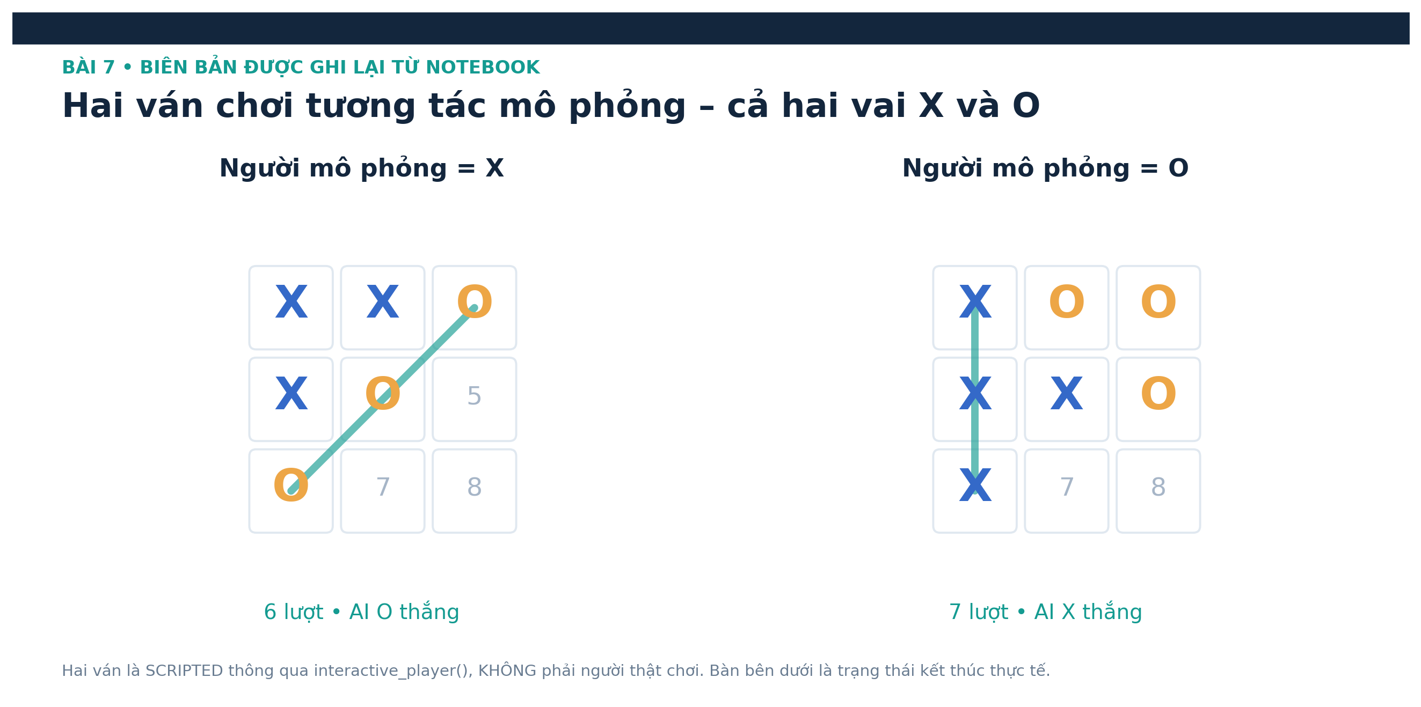
Hình 3.7.1 – Bàn cờ cuối của hai ván SCRIPTED

Nhận xét và giới hạn
Giới hạn. SCRIPTED là ván đã thực thi với đầu vào mô phỏng, không được mô tả là lượt chơi trực tiếp của một người thật.

Bài 8 – Connect 4 chuẩn

Mô hình và cách triển khai
Connect 4 giữ quy tắc thả quân theo trọng lực và thắng khi có bốn quân liên tiếp theo hàng ngang, cột dọc hoặc đường chéo. Nhóm thử Minimax/Alpha-Beta, Move Ordering, heuristic cutoff và PMCS ở những kích thước khác nhau. Tìm kiếm toàn bộ được giới hạn bằng thời gian/số nút để tránh đánh đồng trạng thái chưa giải với trạng thái hòa.

Kết quả thực nghiệm
Bảng 3.8.1 – Bài 8 – Random vs Random trên bàn 6×7
Ván | P1 thắng | P2 thắng | Hòa | Thời gian (s)
1.000 | 532 | 468 | 0 | 5,424
Bảng 3.8.2 – Bài 8 – Năm thế cờ chiến thuật, Alpha-Beta cutoff 4
Tình huống | Người đi | Cột chọn | Giá trị tìm kiếm | Nút duyệt | Trạng thái
horizontal win | P+1 | 3 | 1,000 | 98 | complete
vertical win | P+1 | 3 | 1,000 | 98 | complete
block opponent | P+1 | 3 | 0,000 | 103 | complete
prefer center | P+1 | 3 | 0,000 | 173 | complete
diagonal setup | P+1 | 3 | 1,000 | 14 | complete
Bảng 3.8.3 – Bài 8 – Tăng kích thước bàn và giới hạn tìm kiếm
Bàn | Cutoff | Cột | Giá trị | Nút | ms | Trạng thái
3x4 | Full | 1 | 0,000 | 3.697 | 374,498 | complete
4x4 | 6 | 1 | 0,000 | 259 | 18,442 | complete
6x7 | 4 | 3 | 0,000 | 173 | 16,762 | complete
4×4 (khai cuộc) | Full | — | — | 85.958 | 10.000† | NOT_SOLVED_WITHIN_BUDGET
Bảng 3.8.4 – Bài 8 – Move Ordering trên cùng một trạng thái
Sắp xếp | Cột | Giá trị | Nút duyệt | Thời gian (ms)
Không | 1 | 0,000 | 7.108 | 809,211
Có | 1 | 0,000 | 2.282 | 266,524
Bảng 3.8.5 – Bài 8 – Heuristic Alpha-Beta khi tăng cutoff trên bàn chuẩn 6×7
Cutoff | Cột chọn | Giá trị heuristic | Số nút | Thời gian (ms)
2 | 3 | -0,054 | 21 | 24,690
4 | 3 | -0,058 | 237 | 310,360
6 | 3 | -0,085 | 1.761 | 2.072,970
Bảng 3.8.6 – Bài 8 – Pure Monte Carlo Search trên năm thế
Tình huống | N mỗi hành động | Cột chọn | Thời gian (s)
horizontal win | 10 | 3 | 0,211
horizontal win | 100 | 3 | 2,065
vertical win | 10 | 3 | 0,406
vertical win | 100 | 3 | 3,407
block opponent | 10 | 3 | 0,367
block opponent | 100 | 3 | 5,591
prefer center | 10 | 6 | 0,689
prefer center | 100 | 3 | 8,378
diagonal setup | 10 | 3 | 0,092
diagonal setup | 100 | 3 | 0,892

Nhận xét và giới hạn
Nhận xét. Bàn chuẩn 6×7 có không gian trò chơi lớn; trong thử nghiệm, việc hoàn thành tìm kiếm ở cutoff 4 không phải bằng chứng giải được Connect 4 chuẩn bằng Minimax đầy đủ. PMCS của Bài 8 quy định N/action nên cần ghi khác N tổng ở Bài 5.

Bài 9 – Mean Connect 4

Mô hình và cách triển khai
Biến thể Mean Connect 4 cho phép thả quân mình như thường hoặc rút quân của đối thủ ở đáy một cột rồi dồn cột mà giữ nguyên màu các quân còn lại. Khác Connect 4 chuẩn, bàn đầy vẫn có thể còn thao tác Mean, gây khả năng xuất hiện chu trình. Nhóm công bố rõ quy ước thực nghiệm về lặp trạng thái ba lần và trường hợp đồng thời có bốn quân, không xem đây là luật bắt buộc do đề PDF nêu.

Kết quả thực nghiệm
Bảng 3.9.1 – Bài 9 – Khác biệt luật giữa Connect 4 và Mean Connect 4
Tiêu chí | Connect 4 chuẩn | Mean Connect 4 (triển khai nhóm)
Hành động | Thả quân vào cột còn chỗ | Thả quân; hoặc Mean chuyển quân đối thủ dưới đáy theo luật
Trọng lực | Quân rơi xuống vị trí trống thấp nhất | Sau Mean phải dồn cột và giữ nguyên màu từng quân
Bàn đầy | Hòa nếu không có người thắng | Có thể còn hành động Mean; không tự động hòa
Chu trình | Không cần quy ước lặp riêng | Threefold(board,turn) xử lý hòa theo quy ước thí nghiệm
Thắng đồng thời | Không dùng quy ước riêng | Hòa theo quy ước nhóm; phải ghi rõ là thực nghiệm
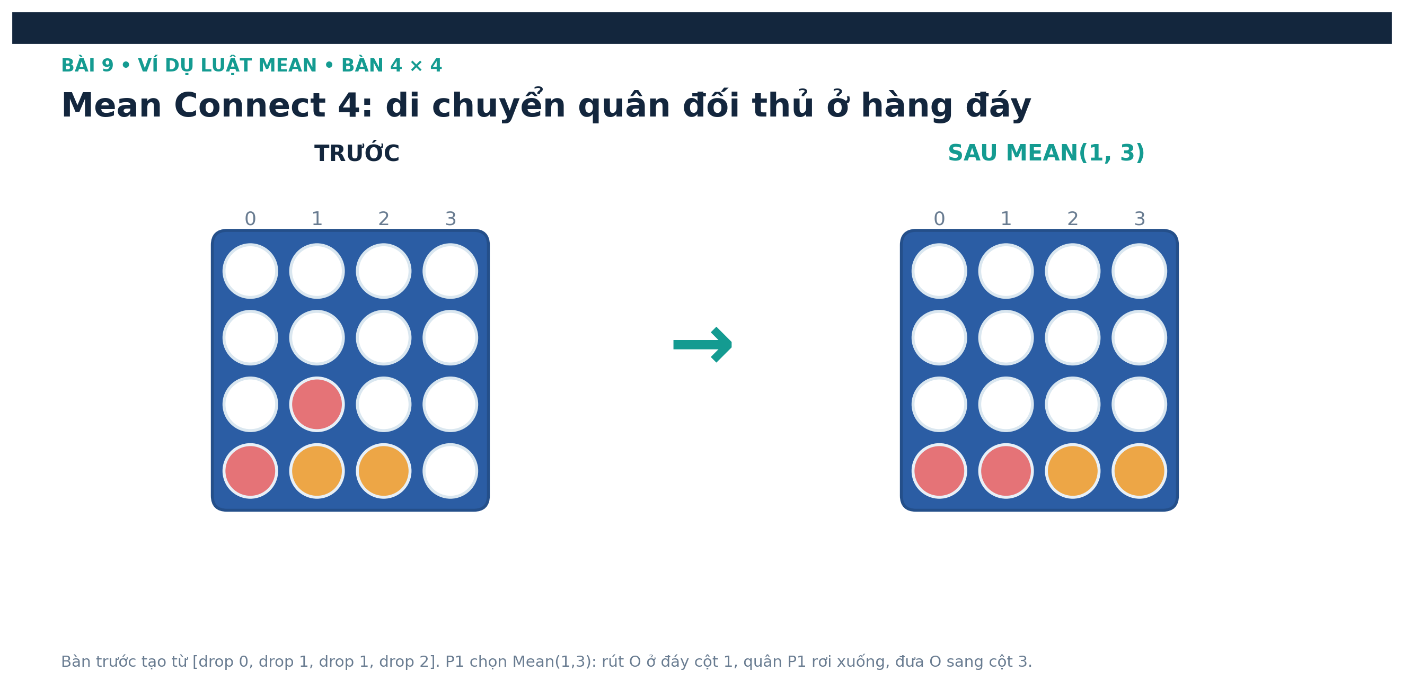
Hình 3.9.1 – Cơ chế Mean: giữ màu quân và bảo toàn số quân
Bảng 3.9.2 – Bài 9 – Random vs Random (1.000 ván)
Yêu cầu | Hoàn tất | Chưa xong | P1 thắng | Hòa | P1 thua | Tỷ lệ P1 thắng
1.000 | 1.000 | 0 | 791 | 5 | 204 | 79,1%
Bảng 3.9.3 – Bài 9 – Minimax / Alpha-Beta cùng cutoff 3, có và không ordering
Phương pháp | Ordering | Nước | Giá trị | Nút | Thời gian (s) | Trạng thái
alpha_beta | Không | drop(0) | 0,000 | 136 | 0,016 | complete
minimax | Không | drop(0) | 0,000 | 1.141 | 0,174 | complete
alpha_beta | Có | drop(1) | 0,000 | 168 | 0,014 | complete
minimax | Có | drop(1) | 0,000 | 1.141 | 0,104 | complete
Bảng 3.9.4 – Bài 9 – Sáu trạng thái chiến thuật
Trạng thái | Người đi | Nước | Giá trị | Cutoff | Nút | Thời gian (s)
immediate_win | P+1 | drop(3) | 1,000 | 2 | 42 | 0,006
block_threat | P+1 | drop(3) | 0,000 | 2 | 84 | 0,013
mean_gravity | P+1 | drop(1) | 0,000 | 2 | 32 | 0,010
diagonal_win | P+1 | drop(3) | 1,000 | 2 | 54 | 0,009
small_reference | P+1 | drop(1) | 0,000 | 2 | 32 | 0,004
mean_only_immediate_win | P+1 | mean(1,1) | 1,000 | 2 | 24 | 0,002
Bảng 3.9.5 – Bài 9 – Heuristic Alpha-Beta cutoff 2/3/4
Cutoff | Nước | Search value | Nút | Thời gian (s)
2 | drop(3) | -0,049 | 31 | 0,009
3 | drop(3) | 0,174 | 138 | 0,045
4 | drop(3) | -0,040 | 580 | 0,132
Bảng 3.9.6 – Bài 9 – Tác tử tìm kiếm đấu Random trên bàn nhỏ
Vai AI | Ván | Hoàn tất | Thắng | Hòa | Thua | Chưa xong
1 | 20 | 20 | 20 | 0 | 0 | 0
-1 | 20 | 20 | 17 | 3 | 0 | 0

Nhận xét và giới hạn
Các thử nghiệm có cutoff, timeout hoặc số ván nhỏ chỉ hỗ trợ nhận xét trong phạm vi đã chạy. Các chu trình/đồng thắng được xử lý theo quy ước thực nghiệm mà nhóm công bố, không gán là luật chuẩn của trò chơi.

Bài 10 – Dots and Boxes

Mô hình và cách triển khai
Dots and Boxes biểu diễn bàn bằng tập cạnh và các ô đã thuộc sở hữu. Mỗi cạnh chỉ được vẽ một lần; khi hoàn thành một hoặc hai ô, người chơi nhận điểm và được đi tiếp. Vì vậy, trong Minimax/Alpha-Beta, nút MAX có thể theo sau MAX hoặc MIN có thể theo sau MIN nếu nước vừa đi đóng được ô. Nhóm kiểm tra thêm giới hạn tọa độ, lịch sử trạng thái và tính nhất quán chủ sở hữu ô.

Kết quả thực nghiệm
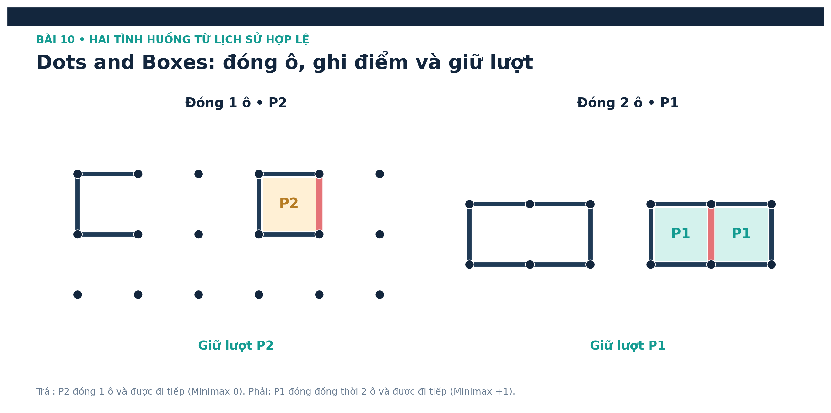
Hình 3.10.1 – Một cạnh đóng một hoặc hai ô và giữ lượt
Bảng 3.10.1 – Bài 10 – Minimax và Alpha-Beta đầy đủ trên bàn nhỏ
Chấm | Phương pháp | Nước | V (exact) | Nút | Thời gian (ms)
2×2 | Minimax | h(0,0) | -1 | 65 | 0,656
2×2 | Alpha-Beta | h(0,0) | -1 | 31 | 0,279
2×3 | Minimax | v(0,1) | 0 | 13.700 | 152,465
2×3 | Alpha-Beta | v(0,1) | 0 | 1.398 | 8,866
Bảng 3.10.2 – Bài 10 – Tình huống đóng ô và giữ lượt
Tình huống | Người đi | Nước | V exact | Điểm trước P1:P2 | Điểm sau P1:P2 | Lượt kế
close_one | -1 | v(0,1) | 0 | 0:0 | 0:1 | -1
avoid_third | 1 | h(0,1) | -1 | 0:0 | 0:0 | -1
chain | -1 | v(0,0) | 1 | 0:0 | 0:1 | -1
double_box | 1 | v(0,1) | 1 | 0:0 | 2:0 | 1
Bảng 3.10.3 – Bài 10 – Khả năng mở rộng Alpha-Beta exact
Chấm | Ô | Ordering | V | Nút | Thời gian (ms) | Trạng thái
2×2 | 1×1 | Không | -1 | 31 | 0,361 | COMPLETED
2×2 | 1×1 | Có | -1 | 31 | 0,447 | COMPLETED
2×3 | 1×2 | Không | 0 | 1.398 | 9,103 | COMPLETED
2×3 | 1×2 | Có | 0 | 839 | 11,606 | COMPLETED
2×4 | 1×3 | Không | -1 | 32.097 | 237,260 | COMPLETED
2×4 | 1×3 | Có | -1 | 11.132 | 163,310 | COMPLETED
3×3 | 2×2 | Không | 1 | 440.722 | 3.483,936 | COMPLETED
3×3 | 2×2 | Có | 1 | 91.033 | 1.816,428 | COMPLETED
3×4 | 2×3 | Không | — | — | — | TIMEOUT
3×4 | 2×3 | Có | — | — | — | TIMEOUT
Bảng 3.10.4 – Bài 10 – Heuristic Alpha-Beta cutoff 2/3/4
Heuristic | Cutoff | Nước | Search value | Nút | Thời gian (ms)
simple | 2 | h(0,0) | 0,000 | 71 | 6,848
simple | 3 | h(0,0) | 0,000 | 621 | 29,150
simple | 4 | h(0,0) | 0,000 | 1.631 | 116,297
strategic | 2 | h(0,0) | -0,004 | 159 | 14,678
strategic | 3 | h(0,0) | 0,004 | 1.079 | 53,082
strategic | 4 | h(0,0) | -0,007 | 6.601 | 370,276
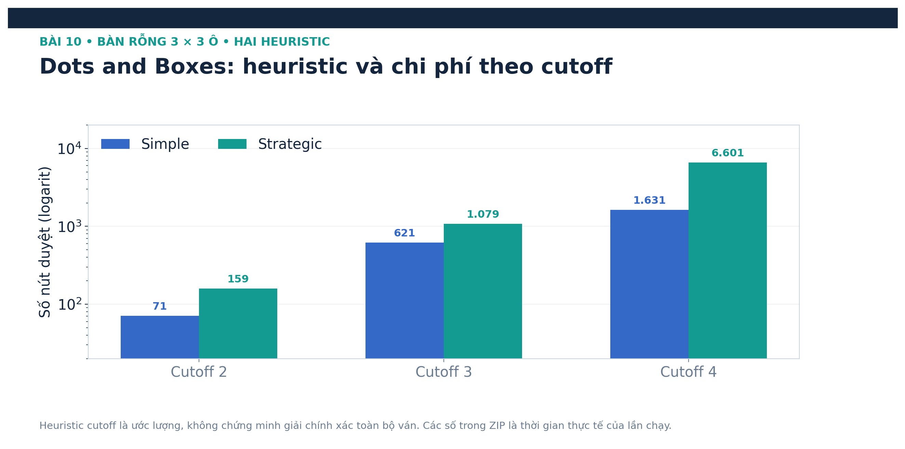
Hình 3.10.3 – Số nút của Simple và Strategic theo cutoff
Bảng 3.10.5 – Bài 10 – Kết quả đấu các tác tử
Cấu hình | Số ván | W | D | L | Bàn
Random P1 vs Random P2 | 1.000 | 490 | 0 | 510 | 3×3 ô
Alpha-Beta vai P+1 vs Random | 100 | 100 | 0 | 0 | 2×2 ô
Alpha-Beta vai P-1 vs Random | 100 | 55 | 38 | 7 | 2×2 ô

Nhận xét và giới hạn
Trong tập thử, bàn 2×2 ô là kích thước lớn nhất được xác nhận giải chính xác trong ngân sách đã đặt; bàn 2×3 ô timeout. Move Ordering giúp giảm đáng kể số nút ở nhiều kích thước nhưng có overhead trên bàn rất nhỏ.

SO SÁNH THỰC NGHIỆM TRÊN CÙNG ĐIỀU KIỆN

Thiết kế thực nghiệm và đối chiếu sáu chiến lược
Để tránh so sánh các kết quả chạy khác seed hoặc số ván, nhóm tạo bảng tổng hợp Tic-Tac-Toe với cùng engine, cùng 100 ván mỗi cấu hình và vai, seed 42, người X luôn đi trước. W/D/L được tính theo góc nhìn tác tử đang đánh giá, không phải mặc định theo X. Thời gian trung bình chỉ đo phần tác tử chọn nước bằng perf_counter, không cộng thời gian Random, import hay bước chuyển trạng thái.
Các tác tử được so sánh với Random trên cùng engine, 100 ván cho mỗi vai và seed 42. Số ván, kết quả W/D/L và thời gian trung bình được báo cáo theo góc nhìn tác tử; số lượt mô phỏng PMCS/UCB1 là ngân sách tổng, không trộn với cách đếm N trên mỗi hành động của Connect 4.
Bảng 4.1.1 – Tổng hợp Tic-Tac-Toe – cùng điều kiện, hai vai
Thuật toán | Cấu hình | Vai | Ván | Thắng | Hòa | Thua | ms/nước
Random | uniform | X | 100 | 55 | 12 | 33 | 0,061
Random | uniform | O | 100 | 31 | 13 | 56 | 0,051
AND-OR | draw_is_win=True | X | 100 | 95 | 5 | 0 | 26,911
AND-OR | draw_is_win=True | O | 100 | 78 | 22 | 0 | 42,183
Alpha-Beta | full,natural | X | 100 | 100 | 0 | 0 | 428,260
Alpha-Beta | full,natural | O | 100 | 86 | 14 | 0 | 75,124
Heuristic Alpha-Beta | cutoff=4 | X | 100 | 99 | 1 | 0 | 21,496
Heuristic Alpha-Beta | cutoff=4 | O | 100 | 86 | 14 | 0 | 14,629
Pure Monte Carlo | N=100 | X | 100 | 95 | 3 | 2 | 64,587
Pure Monte Carlo | N=100 | O | 100 | 91 | 1 | 8 | 59,173
UCB1 depth-1 | N=100 | X | 100 | 98 | 1 | 1 | 72,821
UCB1 depth-1 | N=100 | O | 100 | 93 | 4 | 3 | 62,293
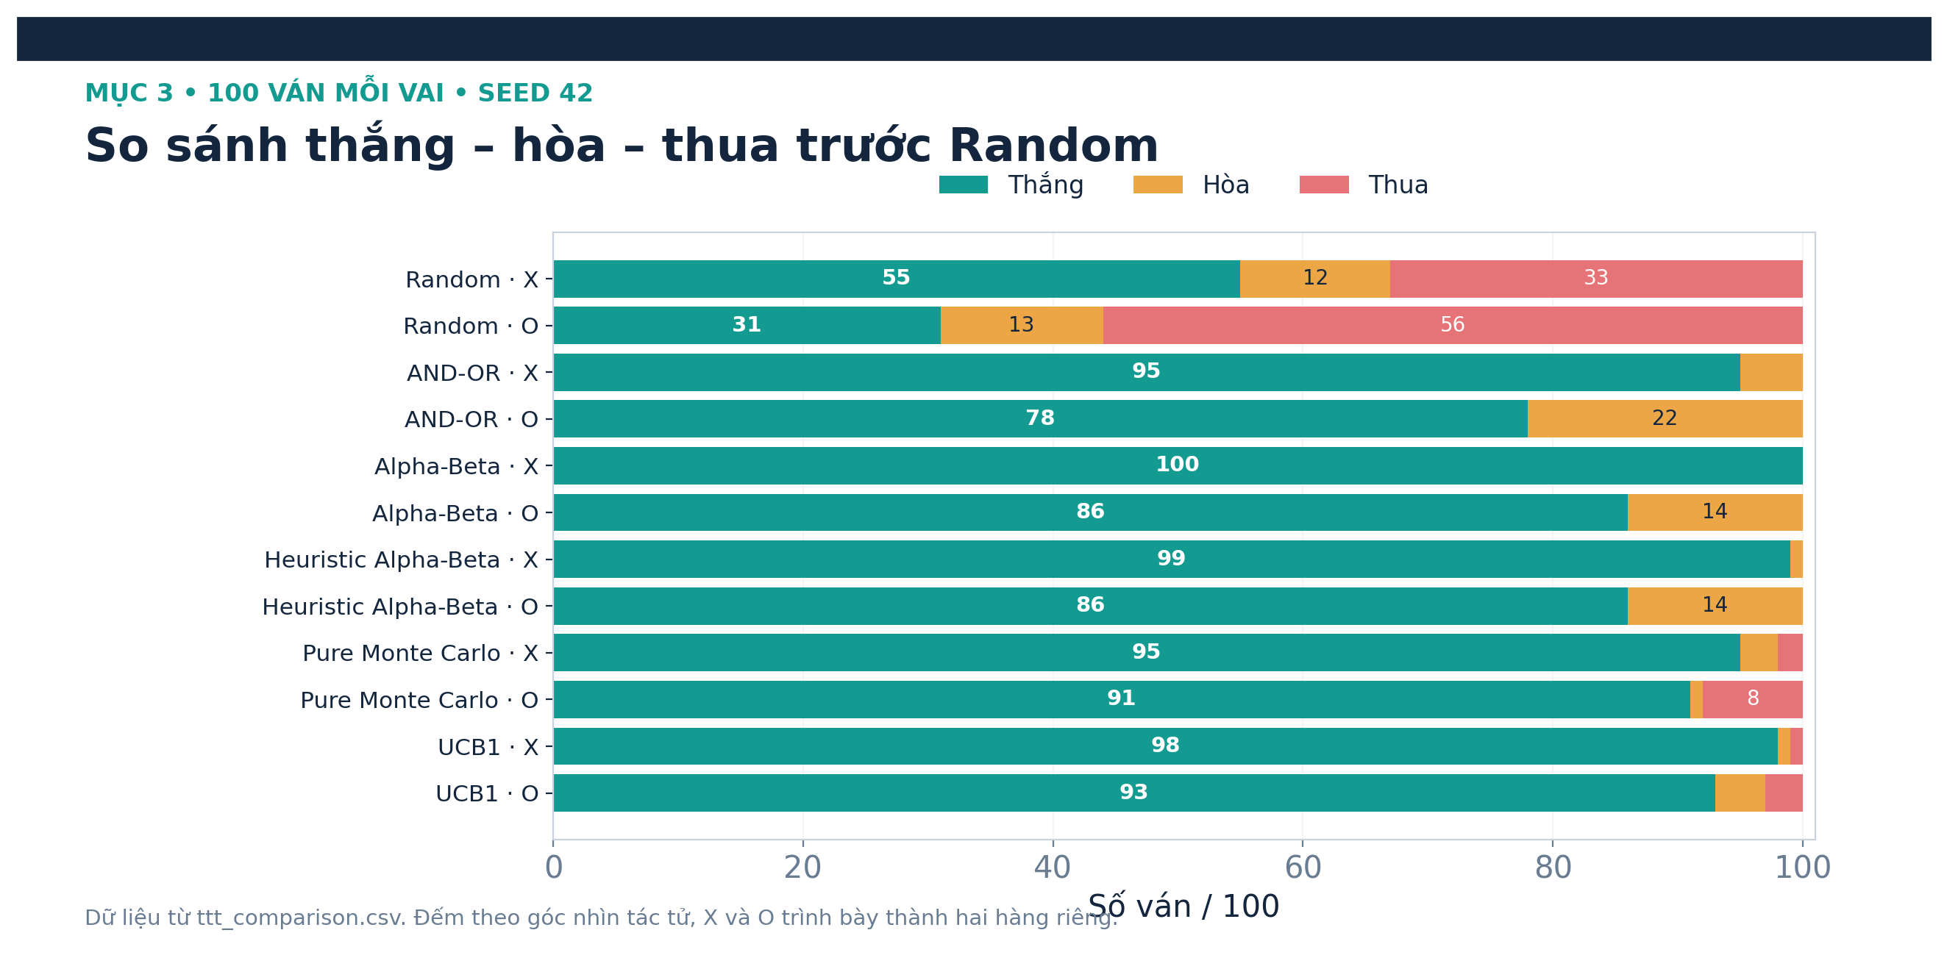
Hình 4.1.1 – Tỷ lệ thắng–hòa–thua của sáu chiến lược

Chất lượng quyết định và chi phí tính toán
Trên cùng điều kiện, Alpha-Beta đầy đủ không thua Random trong cả hai vai, đổi lại thời gian trung bình lớn hơn so với heuristic cutoff 4. Heuristic cutoff 4 vẫn có kết quả cao nhưng có thể chỉ ước lượng các trạng thái ở biên cắt, nên không thể thay cho tìm kiếm chính xác trong mọi tình huống. PMCS và UCB1 cho phép đánh đổi thời gian lấy số lần mô phỏng; chiến lược phân bổ budget của UCB1 khác PMCS nhưng không bảo đảm tốt hơn trong mọi trạng thái.
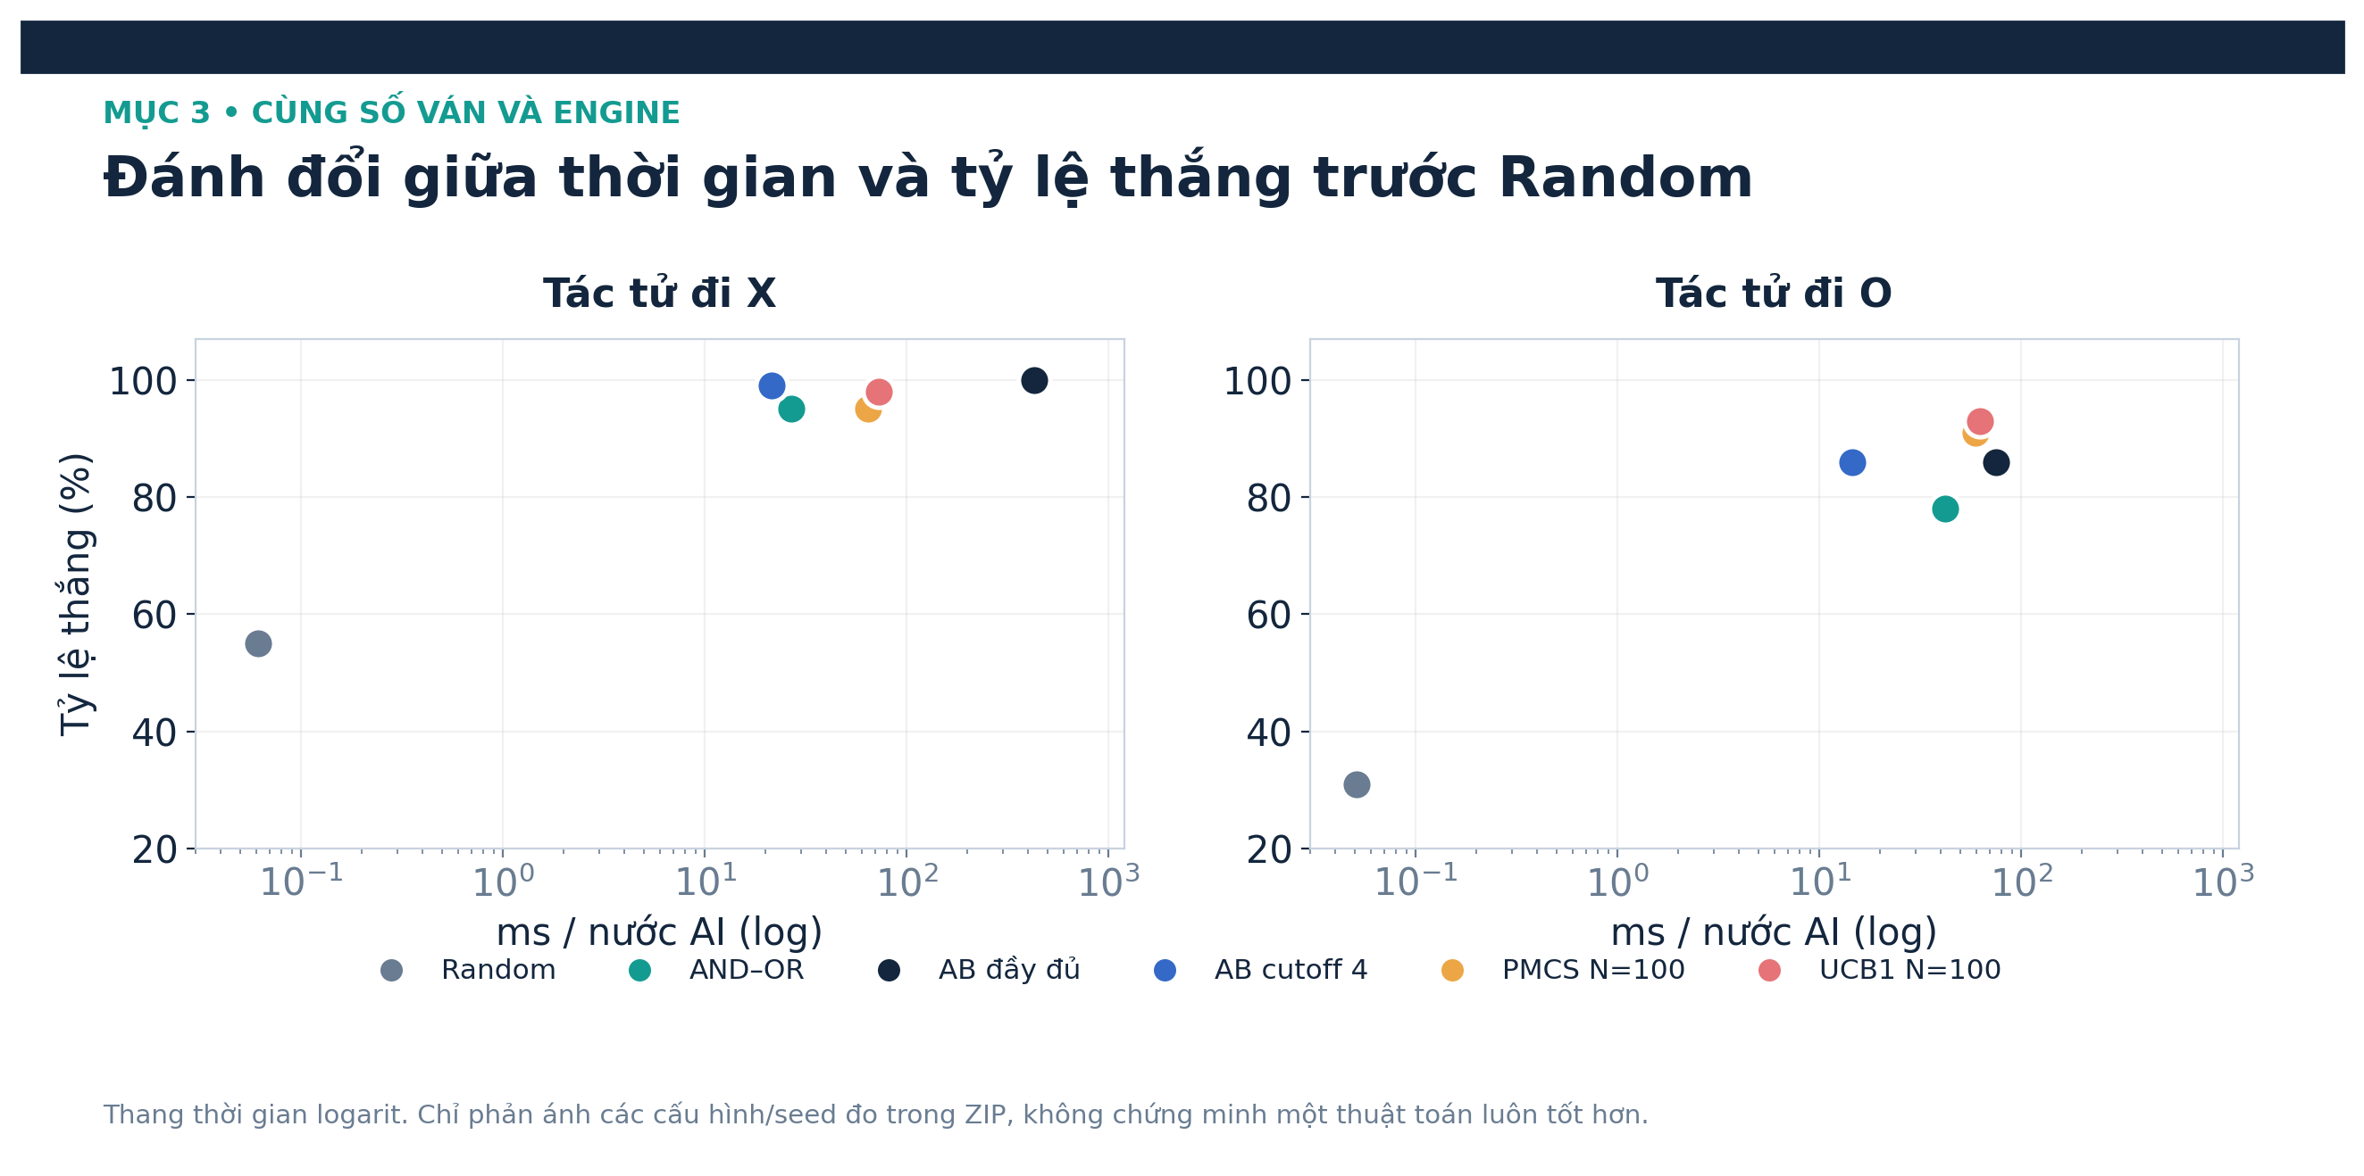
Hình 4.2.1 – Thời gian ra quyết định và tỷ lệ thắng

Nhận xét tổng hợp theo yêu cầu giảng viên
Alpha-Beta giữ nguyên giá trị Minimax và giảm số nút duyệt; Move Ordering có thể cải thiện cắt tỉa nhưng không luôn giảm thời gian.
Cutoff giảm chi phí tính toán; tăng độ sâu thường tốn thêm nút và thời gian. Cần đánh giá chất lượng bằng Minimax action value, không chỉ vị trí ô.
PMCS không cần heuristic thủ công; tăng N thường giúp ổn định hơn nhưng random rollout không mô phỏng đối thủ tối ưu.
UCB1 phân bổ mô phỏng thích nghi; hiệu quả phụ thuộc trạng thái, ngân sách và cách chọn hành động cuối cùng.
Connect 4 và Dots and Boxes có cây tìm kiếm tăng nhanh; cutoff và timeout phải được công bố rõ để không kết luận vượt bằng chứng.

KẾT LUẬN VÀ HƯỚNG PHÁT TRIỂN

Kết quả đạt được
Nhóm đã mô hình hóa môi trường Tic-Tac-Toe và triển khai các chiến lược ra quyết định chính của Lab 05; đánh giá bằng trường hợp kiểm thử, kết quả đấu với Random, số nút duyệt và thời gian. Trên các bài mở rộng, nhóm cài đặt Connect 4, Mean Connect 4 và Dots and Boxes, đồng thời quan sát được tác động của luật chuyển trạng thái và độ lớn cây trò chơi đến thuật toán tìm kiếm.

Giới hạn của thí nghiệm
Các tỷ lệ thắng được quan sát trên số ván và seed hữu hạn, không đại diện cho mọi chiến lược đối thủ. Đánh giá Minimax trên Tic-Tac-Toe có thể chính xác, nhưng tìm kiếm toàn bộ trên trò chơi lớn phải giới hạn tài nguyên. Thời gian phụ thuộc môi trường Python, phần cứng và tải hệ thống. Một số luật ở Mean Connect 4 (chu trình, đồng thắng) là quy ước nghiên cứu của nhóm chứ không được PDF mô tả chi tiết.

Hướng hoàn thiện và mở rộng
Một hướng hoàn thiện là đánh giá trên nhiều seed và tập trạng thái khó hơn, đồng thời giữ chung điều kiện so sánh khi thống kê tỷ lệ thắng, số nút và thời gian. Với Connect 4 và Dots and Boxes, có thể khảo sát các kỹ thuật cắt tỉa, thứ tự hành động và bộ nhớ trạng thái nhưng phải công bố rõ giới hạn tài nguyên.
Đối với Mean Connect 4, các quy ước xử lý chu trình và thắng đồng thời cần được xác định rõ trước khi so sánh thuật toán. Bên cạnh đó, việc kết hợp trực quan hóa cây tìm kiếm và ghi lịch sử ván đấu có thể giúp giải thích tốt hơn cách tác tử ra quyết định trong từng tình huống.

PHỤ LỤC

Bảng bổ trợ Connect 4
Các bảng bổ trợ về đối đầu heuristic và ngân sách PMCS theo hành động trong Connect 4.
Bảng 6.1.1 – Bài 8 – Hai ván heuristic cutoff 2 và cutoff 4 đổi vai
Vai P1 | Vai P2 | P1 thắng | P2 thắng | Hòa | Thời gian (s)
Cutoff 2 | Cutoff 4 | 0 | 1 | 0 | 8,747
Cutoff 4 | Cutoff 2 | 0 | 0 | 1 | 8,602
Bảng 6.1.2 – Bài 8 – PMCS trên bàn rỗng với N mỗi hành động
N / hành động | Cột chọn | Thời gian (s)
10 | 3 | 0,385
100 | 3 | 3,655
1.000 | 3 | 49,160

Bảng bổ trợ Mean Connect 4
Các bảng bổ trợ về khả năng mở rộng, đối đầu đổi vai và phân bố phần thưởng PMCS trong biến thể Mean Connect 4.
Bảng 6.2.1 – Bài 9 – Tăng kích thước bàn, cutoff 3
Bàn (hàng×cột) | Nước | Search value | Nút | Thời gian (s)
3×4 | drop(1) | 0,000 | 51 | 0,008
4×4 | drop(1) | 0,000 | 51 | 0,005
4×5 | drop(2) | 0,000 | 74 | 0,009
Bảng 6.2.2 – Bài 9 – Mở rộng từ 4 đến 7 cột, cutoff 3
Số cột | Nước | Search value | Nút | Thời gian (s)
4 | drop(0) | 0,071 | 99 | 0,029
5 | drop(1) | 0,147 | 155 | 0,046
6 | drop(2) | 0,146 | 157 | 0,046
7 | drop(3) | 0,174 | 138 | 0,031
Bảng 6.2.3 – Bài 9 – Hai ván heuristic đổi vai
Cutoff P1 | Cutoff P2 | Người thắng | Số lượt | Lý do kết thúc | Thời gian (s)
2 | 4 | Hòa | 44 | simultaneous_four_experimental | 16,716
4 | 2 | P1 | 29 | four | 13,215
Bảng 6.2.4 – Bài 9 – PMCS trên các tình huống chiến thuật
Trạng thái | N / hành động | Nước chọn | Thời gian (s) | Trạng thái
immediate_win | 10 | drop(3) | 0,539 | complete
block_threat | 10 | drop(3) | 1,035 | complete
mean_gravity | 10 | drop(3) | 0,251 | complete
diagonal_win | 10 | drop(3) | 0,365 | complete
small_reference | 10 | mean(1,0) | 0,238 | complete
Bảng 6.2.5 – Bài 9 – Điểm PMCS của từng hành động khai cuộc
Hành động | Yêu cầu | Hoàn tất | Thắng | Hòa | Thua | Mean reward
drop(0) | 50 | 50 | 34 | 0 | 16 | 0,36
drop(1) | 50 | 50 | 38 | 0 | 12 | 0,52
drop(2) | 50 | 50 | 41 | 0 | 9 | 0,64
drop(3) | 50 | 50 | 38 | 1 | 11 | 0,54
drop(4) | 50 | 50 | 36 | 0 | 14 | 0,44
drop(5) | 50 | 50 | 37 | 1 | 12 | 0,50
drop(6) | 50 | 50 | 39 | 1 | 10 | 0,58

Bảng bổ trợ Dots and Boxes
Các bảng bổ trợ về thay đổi số cột, opening cache và đối đầu heuristic của Dots and Boxes.
Bảng 6.3.1 – Bài 10 – Khi tăng số cột trên bàn 4 hàng chấm
Chấm | Ô | Nước | Cutoff | Nút | Thời gian (ms)
4×4 | 3×3 | h(0,0) | 3 | 1.079 | 65,994
4×5 | 3×4 | h(0,0) | 3 | 1.506 | 129,283
4×6 | 3×5 | h(0,0) | 3 | 2.090 | 140,254
4×7 | 3×6 | h(0,0) | 3 | 2.827 | 213,830
Bảng 6.3.2 – Bài 10 – So sánh Opening Cache lạnh / ấm
Cache | Nước | V exact | Nút tìm | Thời gian (ms) | Cache hit
Cold | h(0,0) | 1 | 91.033 | 3.630,952 | Không
Warm | h(0,0) | 1 | 0 | 0,034 | Có
Bảng 6.3.3 – Bài 10 – Hai trận Heuristic Simple 2 và Strategic 3
Ván | P1 | P2 | Điểm P1 | Điểm P2 | Người thắng
1 | Simple c=2 | Strategic c=3 | 3 | 6 | P2
2 | Strategic c=3 | Simple c=2 | 5 | 4 | P1

Toàn bộ cấu hình so sánh Tic-Tac-Toe
Bảng chi tiết gồm toàn bộ 20 cấu hình/vai Tic-Tac-Toe, mỗi cấu hình 100 ván. Bảng này mở rộng bảng đại diện trong Chương 4.
Bảng 6.4.1 – Toàn bộ 20 cấu hình Tic-Tac-Toe, mỗi cấu hình 100 ván
Thuật toán | Cấu hình | Vai | Ván | Thắng | Hòa | Thua | ms/nước
Random | uniform | X | 100 | 55 | 12 | 33 | 0,061
Random | uniform | O | 100 | 31 | 13 | 56 | 0,051
AND-OR | draw_is_win=True | X | 100 | 95 | 5 | 0 | 26,911
AND-OR | draw_is_win=True | O | 100 | 78 | 22 | 0 | 42,183
Alpha-Beta | full,natural | X | 100 | 100 | 0 | 0 | 428,260
Alpha-Beta | full,natural | O | 100 | 86 | 14 | 0 | 75,124
Heuristic Alpha-Beta | cutoff=2 | X | 100 | 96 | 4 | 0 | 2,333
Heuristic Alpha-Beta | cutoff=2 | O | 100 | 84 | 10 | 6 | 2,065
Heuristic Alpha-Beta | cutoff=4 | X | 100 | 99 | 1 | 0 | 21,496
Heuristic Alpha-Beta | cutoff=4 | O | 100 | 86 | 14 | 0 | 14,629
Pure Monte Carlo | N=10 | X | 100 | 92 | 3 | 5 | 7,008
Pure Monte Carlo | N=10 | O | 100 | 72 | 7 | 21 | 6,079
Pure Monte Carlo | N=100 | X | 100 | 95 | 3 | 2 | 64,587
Pure Monte Carlo | N=100 | O | 100 | 91 | 1 | 8 | 59,173
Pure Monte Carlo | N=1000 | X | 100 | 100 | 0 | 0 | 722,560
Pure Monte Carlo | N=1000 | O | 100 | 91 | 6 | 3 | 574,873
UCB1 depth-1 | N=10 | X | 100 | 90 | 3 | 7 | 8,265
UCB1 depth-1 | N=10 | O | 100 | 71 | 6 | 23 | 6,637
UCB1 depth-1 | N=100 | X | 100 | 98 | 1 | 1 | 72,821
UCB1 depth-1 | N=100 | O | 100 | 93 | 4 | 3 | 62,293

Câu hỏi thảo luận theo đề Lab 05

Câu hỏi 1. Minimax khác AND–OR Search trong cách mô hình hóa đối thủ như thế nào?
Minimax mô hình hóa hai người chơi đối kháng bằng các nút MAX/MIN và lựa chọn utility tối ưu dưới phản ứng tốt nhất của đối thủ. AND–OR Search xem hành động đối thủ như kết quả không xác định; kế hoạch tại nút AND phải xử lý được mọi phản ứng. Vì vậy, AND–OR có thể tìm kế hoạch bảo đảm hòa mà không nhất thiết tối đa hóa utility.

Câu hỏi 2. Alpha-Beta có làm thay đổi nước đi tối ưu của Minimax không? Vì sao?
Với cùng trạng thái, cùng luật và cùng độ sâu, Alpha-Beta không thay đổi giá trị tối ưu vì chỉ bỏ các nhánh không còn ảnh hưởng tới quyết định. Tọa độ nước đi có thể khác khi nhiều nước cùng đạt giá trị Minimax và thứ tự duyệt thay đổi.

Câu hỏi 3. Khi nào cần dùng heuristic và cutoff thay vì tìm kiếm đến trạng thái kết thúc?
Khi cây trò chơi quá lớn để duyệt hết trong thời gian/bộ nhớ cho phép, thuật toán dừng ở độ sâu nhất định và ước lượng trạng thái nonterminal bằng heuristic. Trạng thái terminal vẫn dùng utility thật; heuristic giảm chi phí nhưng không bảo đảm dự đoán chính xác.

Câu hỏi 4. Pure Monte Carlo Search có ưu điểm gì so với heuristic search, hạn chế chính là gì?
PMCS sử dụng nhiều ván mô phỏng để ước lượng hành động, không cần thiết kế heuristic thủ công cho từng trò chơi. Hạn chế là thời gian tăng theo ngân sách và kết quả phản ánh chính sách rollout; kỳ vọng trước đối thủ ngẫu nhiên không đồng nhất với Minimax trước đối thủ tối ưu.

Câu hỏi 5. UCB1 cải thiện việc phân bổ số lần mô phỏng như thế nào?
UCB1 kết hợp mean reward và phần thưởng khám phá để ưu tiên các hành động còn ít mẫu hoặc đang hứa hẹn. So với chia đều playout của PMCS, UCB1 phân bổ thích nghi nhưng hiệu quả tùy thuộc trạng thái, ngân sách và cách chọn nước cuối.

Câu hỏi 6. Trong Connect 4 và Dots and Boxes, yếu tố nào khiến không gian tìm kiếm tăng nhanh nhất?
Connect 4 có nhiều cột có thể chọn cùng độ sâu trận đấu lớn; Mean Connect 4 còn thêm thao tác thay đổi vị trí quân và khả năng tạo chu trình. Với Dots and Boxes, số cạnh E=2mn+m+n tăng nhanh theo kích thước, và thứ tự vẽ cạnh có thể tăng theo E!, trong khi luật đóng ô giữ lượt tạo chuỗi MAX→MAX hoặc MIN→MIN.

